
expresia génu

/nesprávne zmaž/
- guanín patrí medzi aminokyseliny ano/nie
- aminokyselina je napríklad glycín ano/nie
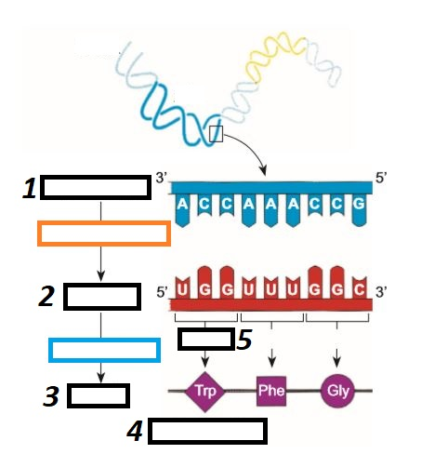
- základnou stavebnou jednotkou bielkovín sú aminokyseliny ano/nie
ATP
r RNA
DNA
kodón
m RNA
/doplň popis, zvyšné zmaž/
aminokyseliny
bielkovina
- >
- >
- >
- >
- >
expresia
>
translácia
>
transkripcia
replikácia
reakcia, ktorú riadi enzým
DNA
/usporiadaj správne, nehodiace sa vymaž/
bielkovina
m RNA
enzým

aminokyseliny sú spojené: vodíkovými mostíkmi/peptidovou väzbou /vyber správne/
kodónmi sú určené: triplety/ nukleové kyseliny/aminokyseliny/nukleotidy
čo znamené skratka GMO? ........................ /doplň/

